GO商城

**项目开发总结报告**

拟 制 人__牛晨旭，谭天朗，欧阳浩原_________

审 核 人______金信洲________________

批 准 人______________________

**项目开发总结报告**

# 1引言

## 1.1编写目的

## 总结报告主要包含了对项目完整的流程介绍和主要的功能，性能介绍，以及对所用到的技术方法，产品质量等一些评价

## 1.2背景

1. 项目名称: 基于SSM框架下开发的网上商城系统
2. 系统名称： GO商城

提出者，开发者：金信洲，牛晨旭，谭天朗，欧阳浩原

## 1.3定义

SSM : sping+springmvc+mybatis框架结构

## 1.4参考资料

## <<Applying UML and Patterns 3rd Edition>> Carig Larman October20,2004

**<<**database system concepts>> Raghu Srinivasan

<<GO商城项目任务书》 Go小组

<GO商城软件架构文档》 Go小组

# 2实际开发结果

## 2.1产品

说明最终制成的产品，包括：

1. 程序系统中各个程序的名字，它们之间的层次关系，以千字节为单位的各个程序的程序量、存储媒体的形式和数量；
2. 程序系统共有哪几个版本，各自的版本号及它们之间的区别；
3. 每个文件的名称；
4. 所建立的每个数据库。 如果开发中制订过配置管理计划，要同这个计划相比较。

**a.程序系统中各个程序的名字，它们之间的层次关系**

程序包结构：

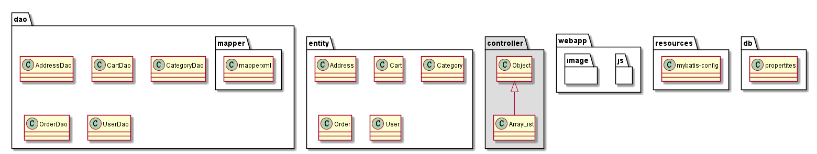

## 在架构方面具有重要意义的设计包

resources包是项目配置文件

webapp包是前端视图界面

controller包是前后端接口响应组件包

dao包是mybatis映射数据库包

程序部署结构：

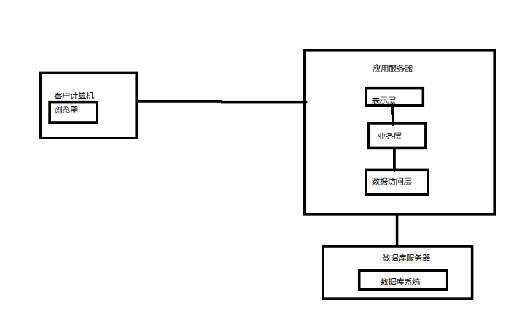

将项目程序具体分为4个层次结构：

应用层：负责整个电商网站数据库的管理

平台层：前端界面化显示

用户层：用户功能实现

商家层：商家功能实现

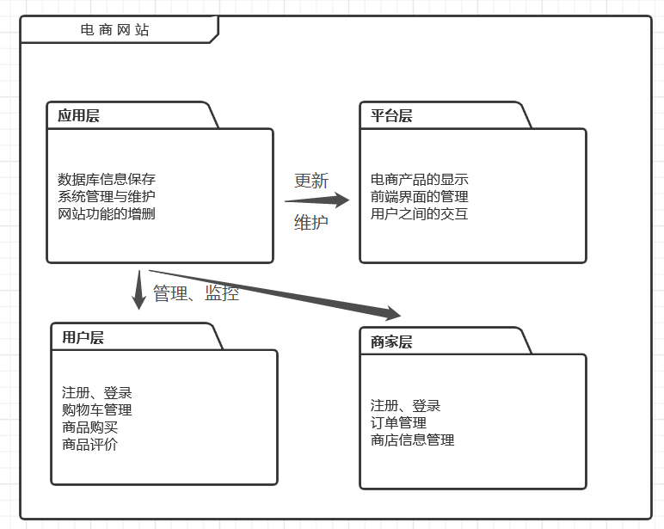

**b.程序系统共有哪几个版本，各自的版本号及它们之间的区别:**

程序共分为4个版本（1.0，2.0，3.0，4.0）

1.0版本只是简单完成了SSM框架的配置

2.0版本完成了数据库，并将数据库注入到连接池中

3.0版本完成了后台的逻辑实现，主要包括controler层，dao层和service层的实现

4.0版本完成了前端的实现，并和后端连接起来

**c.每个文件的名称；**

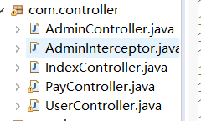

控制器类文件包含了不同处理的具体控制器

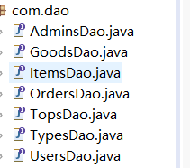

dao层文件，主要是一些逻辑的接口

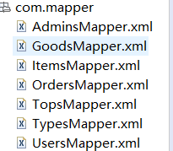

mybatis的映射文件，实现了商品管理，用户管理，订单管理等实现逻辑，具体到数据库库

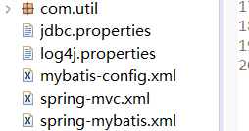

主要是一些配置文件，spring+springmvc+mybatis的配置

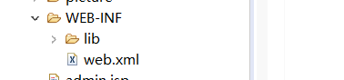

tomcat容器的核心配置

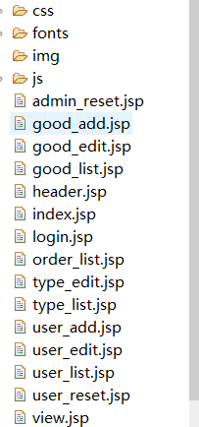

前端界面的一些jsp文件

**d.建立的数据库**

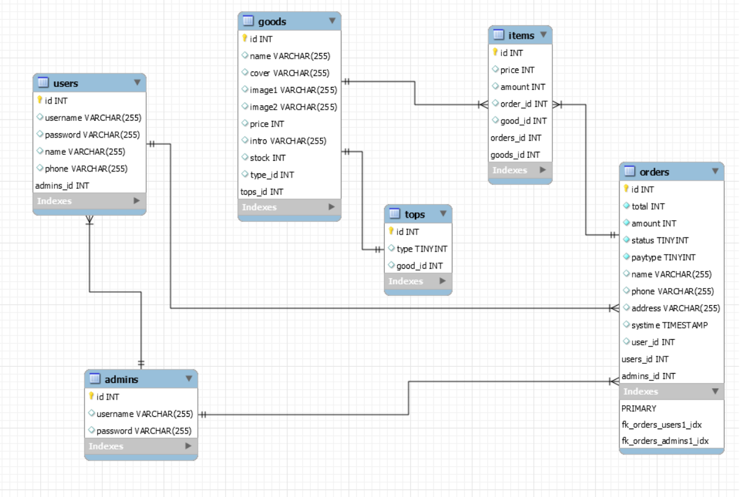

## 2.2主要功能和性能

**主要功能：**

用户可以实现商城的注册，并登录

用户可以实现商品的浏览

商品能按照类别进行分类

每个商品都可以有不同的规格

实现了购物车，和支付功能

实现了订单管理

商家可以在后台进行操作，管理商品，进行商品上下架等

**主要性能：**

安全性：数据库表中的增删改仅由管理员可操作。

保密性：部分数据采用部分可见操作。

市售产品的使用：部分电子产品的性能参照市售产品的性能。

可移植性：在配置好SSM环境下可直接移植使用该数据库系统。

分销：将电商产品分为多种销售方式（例如：分期付款、直接购买等）。

重复使用：该数据库可以在同一系统多次使用。

**对照项目需求规约，原定的开发目标达到了**

## 2.3基本流程

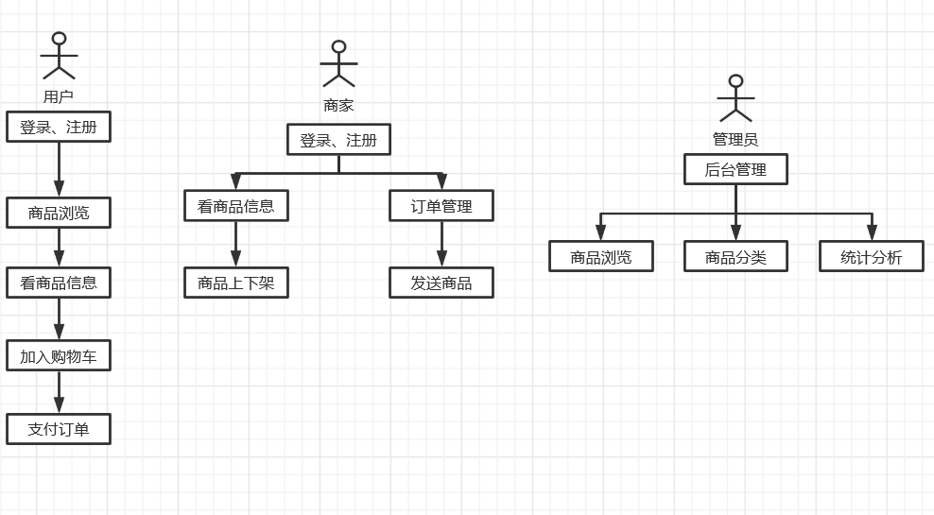

## 2.4进度

原定计划进度：

第一周：团队组建和需求分析，完成项目任务书以及用例需求文档；

第二周：系统设计——数据库表功能、表结构设计，完成用例文档和架构文档；

第三周：系统前端实现，半完成系统实现文档；

第四周：系统后端实现，完成系统实现文档；

第五周：完善和总结，完成总结报告和准备答辩PPT；

实际进度：

第一周能够完成进度的任务，确定了团队的名称以及组长；第二周也实现了数据库表的设计以及相关文档的编辑；而第三周由于部分原因有些进度耽误，没能完成前端设计；第四周完成了第三周未完成的前端设计并完成了后端的系统设计；第五周完成前后端之间的交互，对系统存在的bug进行检测，逐步完善系统，准备答辩ppt。

实际进度有些时候提前了，有些时候延迟了，原因主要是原本定好的计划与课程之间产生了冲突，导致有些时候提前开始任务，又或者任务被滞后处理。

## 2.5费用

1. 工时：4 人/月，耗时五周；
2. 计算机的使用时间：

CPU时间：系统设计——约为70小时（主要时间花费在数据库设计以及前后端架构设计）；

其他设备时间：微信讨论以及腾讯会议讨论——约为15小时；

1. 物料消耗、出差费：无费用消耗。

经费超出了，主要原因是本小组在前期研究架构设计的时候花费了大量时间，导致后面的数据库设计时间变得十分紧迫。

# 3开发工作评价

## 3.1对生产效率的评价

给出实际生产效率，包括：

1. 程序的平均生产效率，每人每月1000行；
2. 文件的平均生产效率，每人每月800字；

原计划:

1. 每人每月700行;
2. 每人每月500字.

低估了工作量,后期需要加紧设计和编码.

## 3.2对产品质量的评价

错误发生率:0.

因为商品数据库数据量较小,没有发现对数据库的错误操作.

## 3.3对技术方法的评价

技术: SSM框架

方法: 迭代式开发

工具: IDEA, github代码管理

手段: 根据提供的文档, 按步骤, 从分析设计到编码, 小组分工合作, 共同完成

## 3.4出错原因的分析

1、性能评估

预想从数据库通过各个商品的属性（商品价格、商品评价等）来对商品进行性能评估，

但是商品评价功能暂未实现，所以对商品按性能(如评分)进行排序功能并未实现。

2、属性设置

对商品的属性进行设置时，最开始只设置了唯一价格，这就导致了选取规格时无法根据配置选取价格，所以返回底层修改属性，增加了另外的价格。

3 、商家管理

不同于常见的购物网站是存在很多商家提供产品，Go商城是由系统管理员提供物品的上下架和对用户的订单进行处理。相当于是B2C模式中B是唯一店家。

4、购物车管理

在项目过程中，如果针对购物车单独定义数据库表，会出现每个用户都管理一个购物车数据表，而有的用户购物车为空，会造成一定的空间浪费

# 4经验与教训

在启动项目之前，应该对项目总体进行架构，做好需求分析，用例分析，模块划分和底层数据库实现，可以减少在项目推进过程中框架的大幅度变动。

进行迭代式开发时, 要尽可能快的实现核心功能, 并且能够使之能够观察, 这样可以不断添加新功能以及改进原有功能, 不会像瀑布式开发一样难以实现新需求。